牢记10种出局离场减仓形态，拒绝不必要的损失
以下这十种形态是我们做股票常见的，我们一旦遇到应引起警惕的出局离场或减仓形态，即遇到这些形态应及时抛出手中的股票，以免受到更大的损失。
1、顶部量价特征
股价已经有一定涨幅情况下，某日股价急速拉升，成交量急剧放大，收出巨量大阳线或大阴线，这往往是庄家出货的标志，投资者应及时跟随出局。
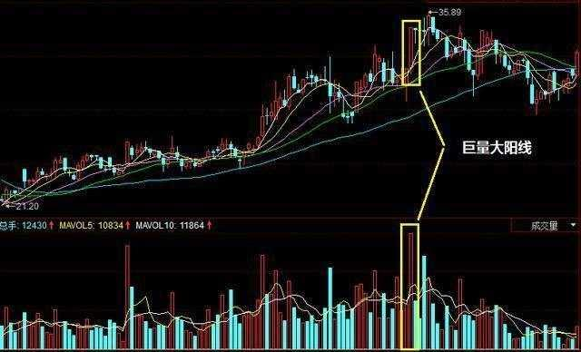
2、高位量价背离
背离应该是大家比较熟悉的概念了，高位量价背离指的是股价创新高，但成交量萎缩，即股价的进一步上升缺乏量的配合，股价将难以为续，行情即将反转。
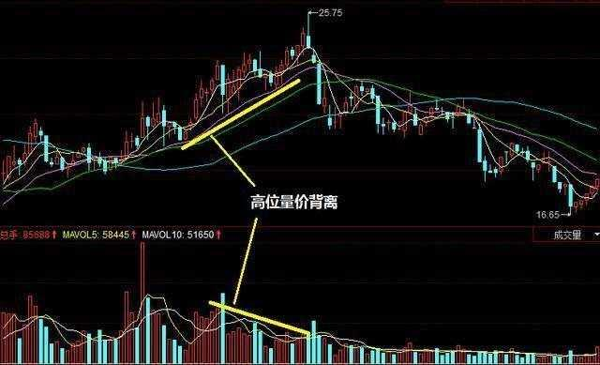

3、高位放量大阴线
在股价前期涨幅较大的情况下，某日放量收出大阴线，说明主力在不计成本地出逃，投资者应及时出局。
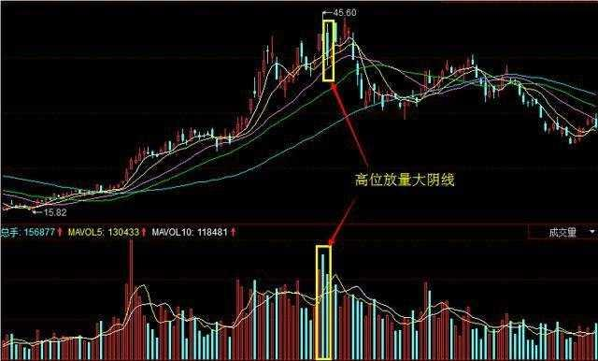
4、高位放量跳空长阳线
前期股价涨幅已大，获利盘积累已经很多。某日放量收出大阳线，说明市场分歧加大，投资者可逐步减仓。如次日股价反转，可清仓出局。
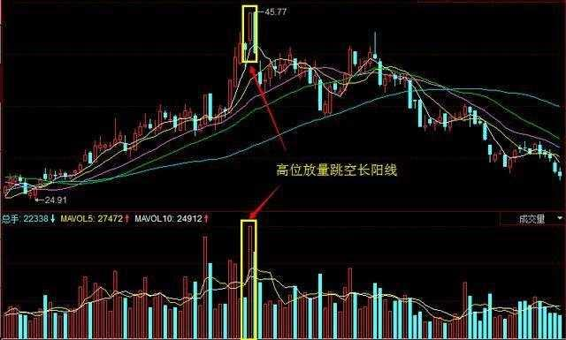
5、高位放量带影线
高位放量带影线意味这高位滞涨，行情即将反转，投资者应谨慎持股，逐步减仓为宜。这里的带影线可以是十字星、上影线、下影线等。
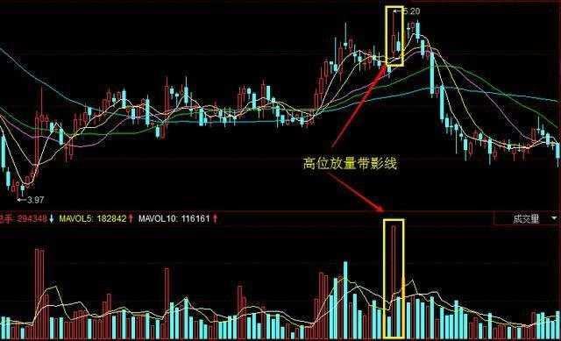
6、高位放量打开涨停
股价短期涨幅较大，某日出现涨停，但盘中涨停板有被打开，量能急剧放大，投资者应逐步减仓。
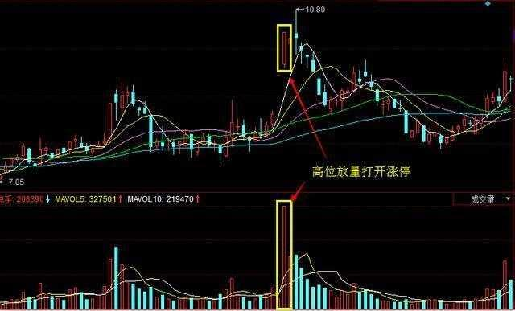
7、放量跌破上升趋势线
股价前期涨幅较大，某日股价放量跌破趋势线，投资者应出局观望，以防趋势反转。
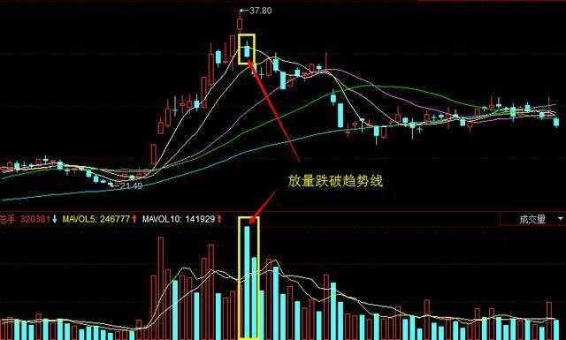
8、高位缩量上涨
同样在股价前期涨幅较大情况下，后来价格有所回调，但回调后又创新高，而量能明显比前高萎缩。此时应警惕庄家拉高出货，一旦反转了立刻清仓。
